2023학년도 봄학기 국내타대학 교류수학 안내(KAIST)

- 지원 자격 및 추천기한
가. 지원자격 : 소속대학교 총(원)장의 추천을 받은 자 나. 추천기한 : 2023. 1. 11.(수)까지

- 개설교과목 검색 및 수강신청 방법
가. 개설교과목(강의시간 포함) 검색 : 학사시스템 https://cais.kaist.ac.kr/totalOpeningCourse
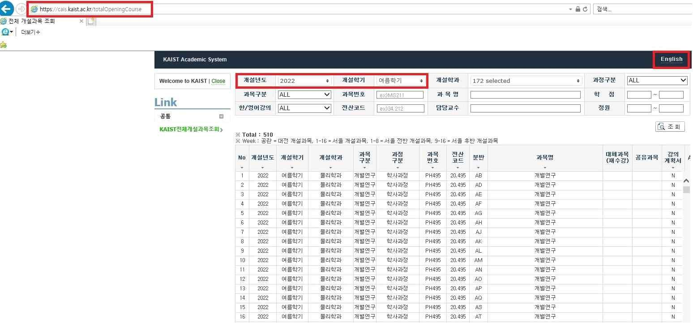
※ 강의유형 등 상세정보는 강의계획서 참고
※ 우측 상단 ”한국어“ 선택 후, 개설년도와 개설학기를 선택하여 조회
※ 과목별 비고에 ”타대생 수강제한“ 정보 확인

나. 수강제한 교과목
  - 서울캠퍼스 경영대학 경영공학부(카이스트 MBA, 임팩트 MBA, 녹색경영정책프로그램, 이규제큐티브 MBA, 프로페셔널 MBA, 정보경영프로그램, 금융 MBA, 금융공학프로그램, 디지털금융 MBA) 개설교과목 수강 불가
  - 개설교과목검색 화면 ‘비고’란에 “타대 수강 불가”로 표기된 교과목
  - 일부 교과목은 학과 사정상 변경 및 제한될 수 있음

- 수강신청 및 변경, 취소
가. 학점교류생이 직접 학사시스템 https://cais.kaist.ac.kr에서 수강신청 또는 변경, 취소한 후 소속대학의 절차에 따라 소속대학에 반드시 통보
※ KAIST 학번으로 “ID, 비밀번호 찾기”를 통해 로그인이 가능하며, System 이용 관련 장애 발생시 ssoadm@kaist.ac.kr 로 문의

나. 수강신청 장소 : Web이 실행되는 모든 곳 (단, 모바일 제외)
  - 수강예정과목 선정(확인/조회) : Portal 홈페이지 http://portal.kaist.ac.kr → 학사시스템 https://cais.kaist.ac.kr → KAIST전체개설과목조회
  - Web 수강신청: Portal 홈페이지 http://portal.kaist.ac.kr →
학사시스템 https://cais.kaist.ac.kr → 수업/수강 → 수강신청/변경/취소

- 수강관련 일정

기간 | 일정 | 유의사항
1. 11.(수) | 학점교류신청자 추천기한
1. 20.(금) | KAIST 학번통보 | 공문 발송
2023. 02. 27.(월) | 개강
02. 20.(월) ~ 03. 06.(월) | 수강변경 | ※ 첫번째 타임(수강 신청/취소 가능) : 09:30~17:00  - 취소 적용 처리시간_1 : 17:00~17:30  ※ 두번째 타임(수강 신청/취소 가능) : 17:30~다음날 09:00  - 취소 적용 처리시간_2 : 09:00~09:30  ※ 마지막날 두번째 타임(수강 신청만 가능) : 17:30~23:59
03. 07.(화) ~ 04. 14.(금) | 수강취소 | 3월 7일 12:30~4월 14일 23:59
06. 16.(금) | 종강
- 폐강과목 신청자의 수강신청 변경

가. 폐강기준 : 수강변경기간 종료후 수강신청인원 10인 미만인 교과목 나. 수강신청 변경 및 취소는 지정된 기간 내에만 가능
※ 기타문의 : KAIST Portal→공지사항→수강/학적/논문 게시판→게시글 참고 KAIST학적팀 ☎ 042-350-2362

